物联网集成创新与融合应用项目申报模板
学院：
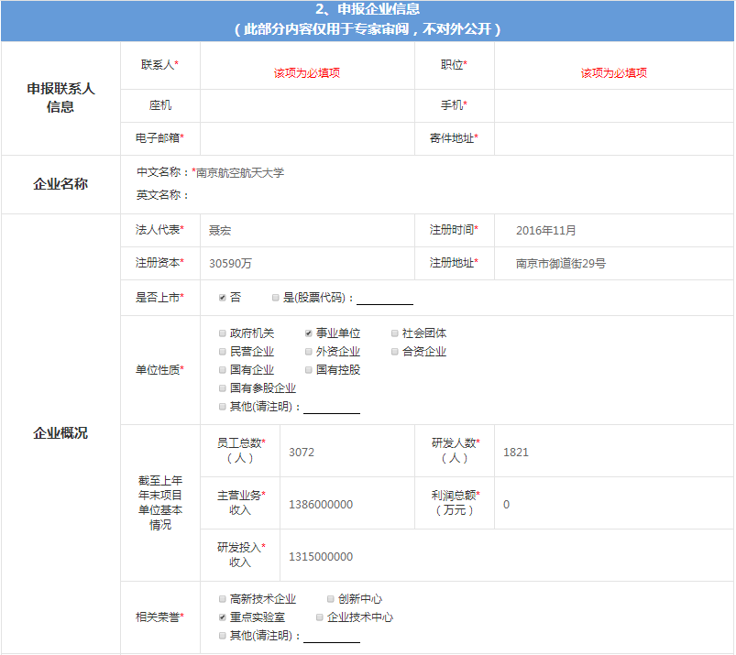

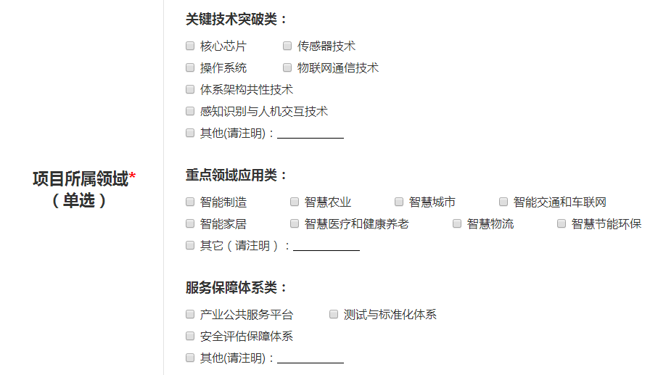
推出时间：
实施周期：

- 项目简介*
（整体架构和关键技术点以及解决了何种问题）
- 实施该项目的核心竞争力或主要优势 *
（从核心技术、实施能力、市场能力、资质等方面进行描述）
- 项目市场规模*
（市场占有率，主要竞争对象情况，未来市场预期）
- 项目方案主要客户群体 *
（项目实施主体、服务对象及适用场景）
- 资本投资情况*
（资本投资情况和是否有进一步获得投资计划，主要关注哪些投资）
- 项目负责人和团队情况
（负责人资质和经验，项目团队人员构成和类似项目经验）
- 项目实施运营效果*
（目前运营状况和未来预期，是否存在何种问题和难点，解决办法和途径等）
- 项目可推广性*
（是否可以规模化应用、示范意义和推广价值等）
- 项目获奖情况和专利数 *
（所获得的相关荣誉和项目支持情况）
- 备注
（项目效益分析、风险分析、成长性分析等。未来主要构想和目标等）
附件要求：
- 所在单位相关荣誉证明材料
（重点实验室、创新中心等相关证明）
- 所在单位研发能力证明材料
（获得专利、标准、知识产权等）
- 申报单位主营业务收入(2017年)证明材料
（财务会计报表、纳税证明等）
- 申报单位研发投入(2017年)证明材料
（财务会计报表）
- 项目的平台架构、关键技术等获得专利、标准、知识产权的相关证明材料
- 项目的推广效果证明材料

